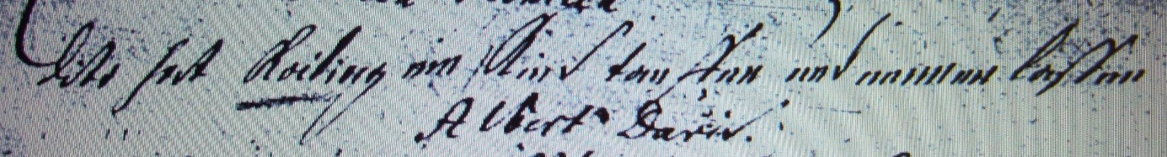

Kirchenbuch Heeren 1720; ARCHION-Bild 48 in „Taufen 1716 – 1771“
Abschrift:
„ dito (d.i. 28, Januar, KJK) hat Koiling ein Kind taufen und nennen laßen Albert David“.

